ADMINISTRAÇÃO DE SISTEMAS OPERACIONAIS II
TÉCNICO EM INFORMÁTICA — MÓDULO III

AUTOMALAB
Documentação Técnica do Desenvolvimento

Projeto de automação integrada de tarefas administrativas em ambiente Windows

Informação | Preenchimento
Integrantes | Ana Clara — Matheus — Gabriel Leandro — Alex — Wanderson
Professor(a) | Bruna Braga
Turma | INF-05
Data | 17/09/2026

1. Objetivo do projeto
O AutomaLab foi desenvolvido para automatizar tarefas simples de administração de sistemas no Windows. O projeto reúne uma interface web local, rotinas em Python e scripts .bat em uma única aplicação.
A ideia é permitir que o usuário execute tarefas como organizar arquivos, realizar backup, consultar informações do computador, limpar arquivos antigos e gerar relatórios de logs.
O funcionamento geral segue o fluxo: Navegador → JavaScript → Python/Flask → Windows → resultado/log.

2. Visão geral do sistema
Módulo | Grupo | Função principal
Organizador de Arquivos | Grupo 1 | Organizar arquivos por tipo e extensão.
Backup Automatizado | Grupo 1 | Copiar arquivos para uma pasta de backup, evitando cópias desnecessárias.
Monitor do Sistema | Grupo 2 | Mostrar informações de disco, memória RAM e processos.
Faxineiro Digital | Grupo 2 | Identificar e limpar arquivos antigos em uma pasta de teste.
Central de Relatórios/Auditoria | Grupo 3 | Consolidar os logs e apresentar um resumo das operações.

3. Estrutura do projeto
A estrutura principal utilizada no projeto é:
automalab-integrado/
├── index.html
├── style.css
├── script.js
├── servidor.py
├── gerador_bat.py
├── organizador.py
├── backup.py
├── monitor.py
├── faxineiro.py
├── relatorios.py
├── teste.bat
└── logs/

4. Etapa 0 — Organização do grupo
Nesta etapa foram definidos os integrantes e os papéis de trabalho. A divisão ajuda a organizar as atividades de desenvolvimento, testes e documentação.

Integrante | Papel | Atividades
Ana Clara Felipe | Líder/Organizador | Acompanhar tarefas e organização do projeto.
Gabriel Leandro | Desenvolvedor Front-end | HTML, CSS e JavaScript.
Matheus Felipe | Desenvolvedor Back-end/Script | Python, Flask e scripts .bat.
Wanderson e Alex | Documentador/Testador | Testes, prints, documentação e registro de erros.

“Criar um sistema local capaz de automatizar tarefas administrativas do Windows por meio de Python, web e scripts .bat.”

5. Etapa 1 — Teste com arquivo .bat
Antes da integração com Python e com o navegador, foram utilizados comandos básicos do Windows para entender a execução em lote. O arquivo teste.bat utiliza comandos como ECHO, IF/ELSE e FOR, conforme solicitado na atividade.
Comandos praticados:
- MKDIR — criação de pastas.
- COPY — cópia de arquivos.
- MOVE — movimentação de arquivos.
- DEL — exclusão de arquivos.
- IF EXIST — verificação de existência.
- FOR — repetição de comandos.
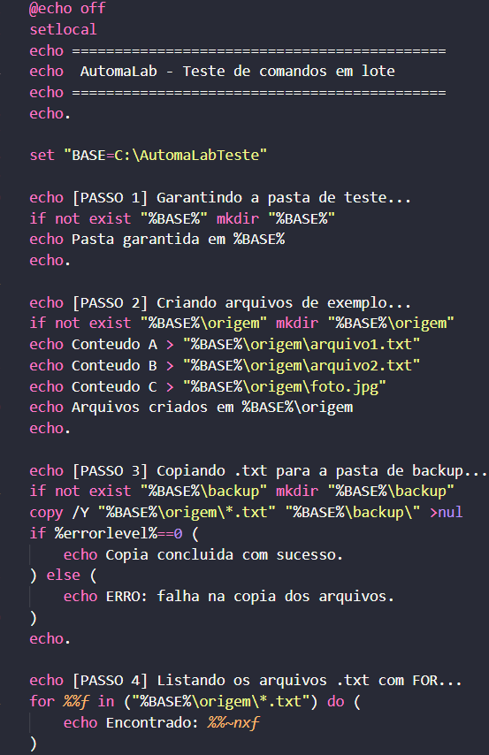
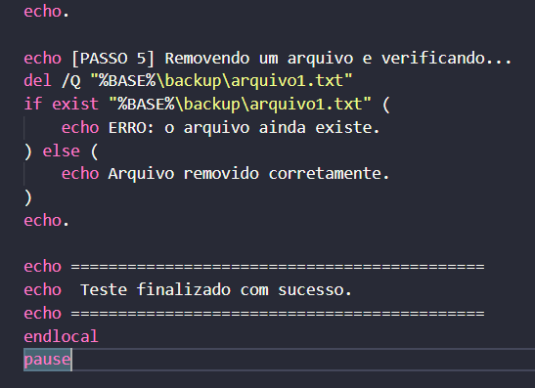
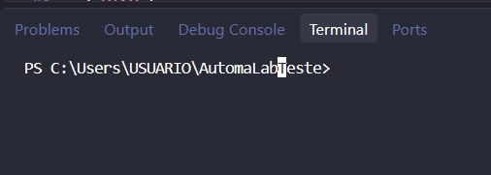

6. Etapa 2 — Planejamento da lógica
A lógica dos módulos foi organizada usando três estruturas básicas de programação: sequência, decisão e repetição.

Elemento | Como aparece no projeto
Sequência | Receber dados, validar, executar a tarefa e apresentar o resultado.
Decisão | Verificar se pastas existem, se arquivos podem ser processados e se a simulação está ativada.
Repetição | Percorrer arquivos, diretórios, processos e linhas dos arquivos de log.
Fluxo geral do sistema:
Passo 1 | Passo 2 | Passo 3 | Passo 4 | Passo 5
Usuário | Interface Web | Fetch/JSON | Flask + Python | Resultado/Log
Entradas comuns: caminhos de origem e destino, pasta, quantidade de dias, extensões, disco e opção de simulação.
Saídas comuns: mensagens de execução, quantidade de arquivos processados, resultados do monitoramento, logs e relatórios.
┌─────────────────────────────┐
│ INÍCIO (botão Executar) │
└──────────────┬──────────────┘
▼
┌─────────────────────────────┐
│ Ler origem, destino, modo │
│ e opção simular │
└──────────────┬──────────────┘
▼
┌─────────────────────────────┐
│ A pasta de origem existe? │
└───────┬─────────────┬───────┘
NÃO SIM
│ │
▼ ▼
┌──────────────┐ ┌──────────────────────────┐
│ Log: erro de │ │ Listar arquivos da origem│
│ pasta │ └────────────┬─────────────┘
└──────────────┘ ▼
┌──────────────────────┐
│ Existem arquivos? │
└───┬──────────────┬───┘
NÃO SIM
│ │
▼ ▼
┌──────────────┐ ┌─────────────────────┐
│ Log: nada a │ │ PARA CADA arquivo │
│ organizar │ │ (repetição / FOR) │
└──────────────┘ └──────────┬──────────┘
▼
┌───────────────────┐
│ Descobrir a │
│ categoria pela │
│ extensão │
└─────────┬─────────┘
▼
┌───────────────────┐
│ Categoria é │
│ conhecida? │
└───────┬───────┬───┘
NÃO SIM
│ │
▼ ▼
┌─────────────────┐ ┌───────────────┐
│ modo = manter ? │ │ Mover (ou │
└────┬────────┬───┘ │ simular) para │
SIM│ NÃO│ │ a pasta da │
▼ ▼ │ categoria │
┌────────┐ ┌──────┐ └───────┬───────┘
│Ignorar │ │Mover │ │
│arquivo │ │p/ │ │
└────────┘ │outros│ │
└──────┘ │
▼
┌────────────────────┐
│ Registrar no log e │
│ somar na categoria │
└─────────┬──────────┘
▼
┌────────────────────┐
│ Log final + resumo │
└─────────┬──────────┘
▼
┌────────────────────┐
│ FIM │
└────────────────────┘

7. Etapa 3 — Construção do painel HTML + CSS
Foi criado um painel web com abas para separar os módulos. Cada módulo possui campos para receber as configurações, um botão de execução e uma área para mostrar o resultado ou log.
- index.html — estrutura da interface.

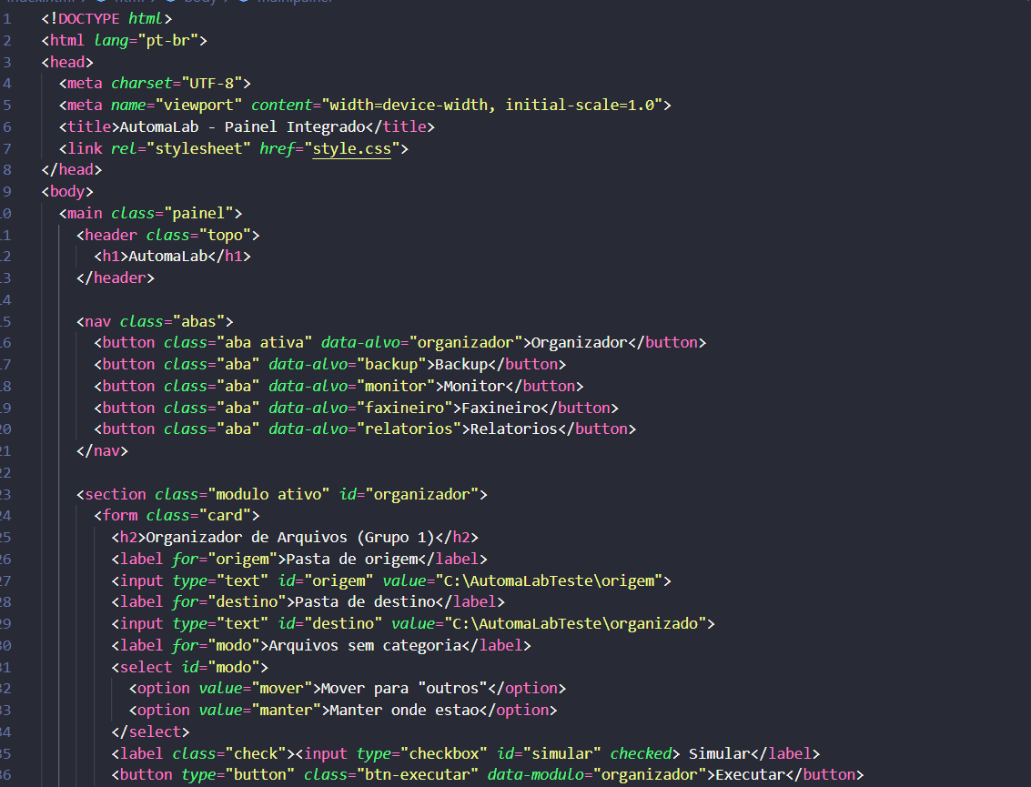
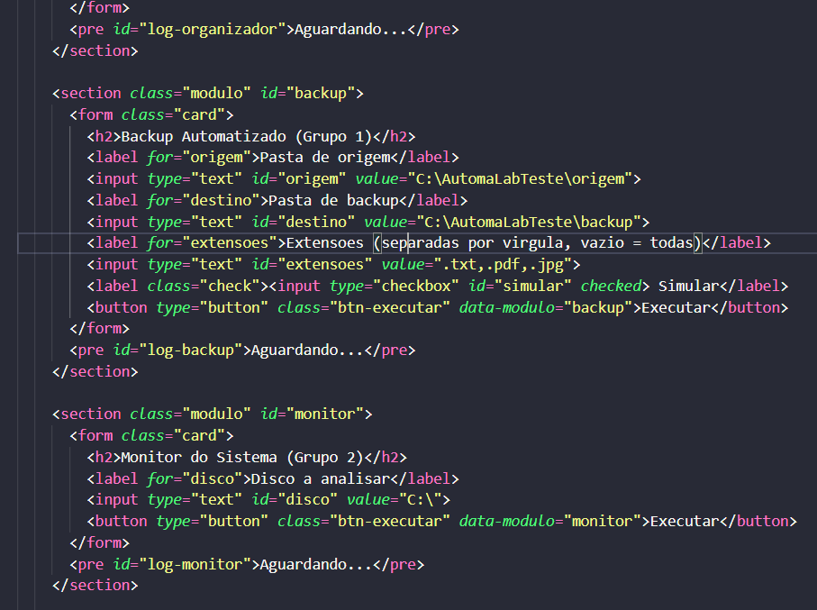
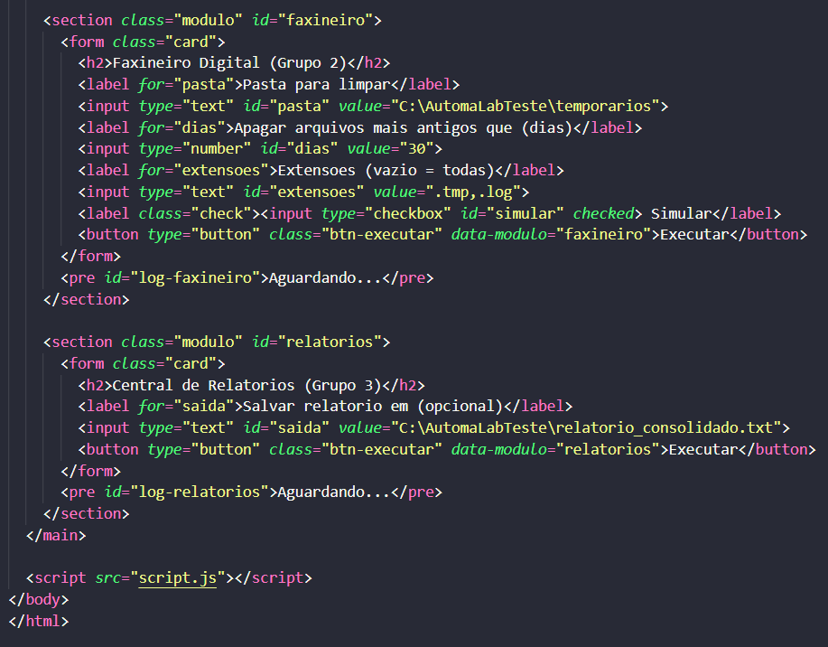
- style.css — organização e aparência do painel.

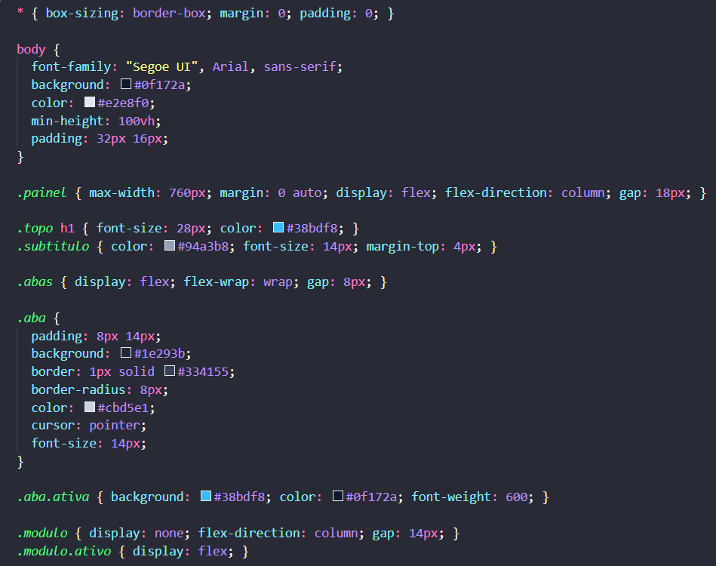
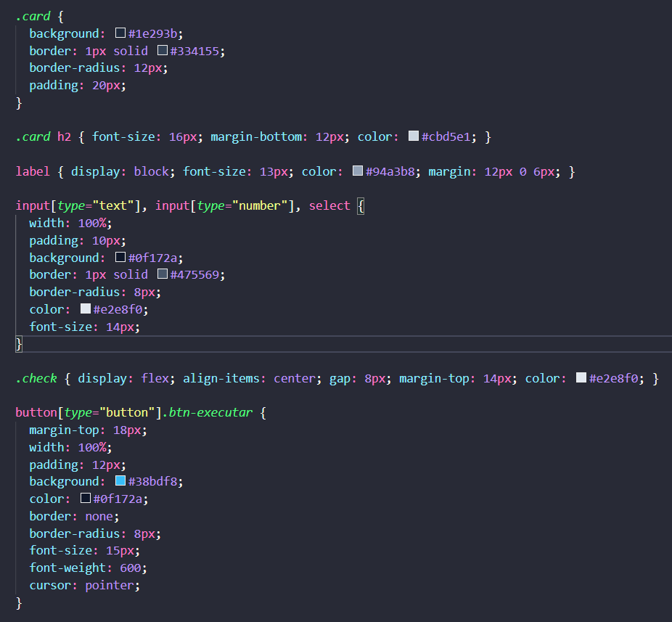
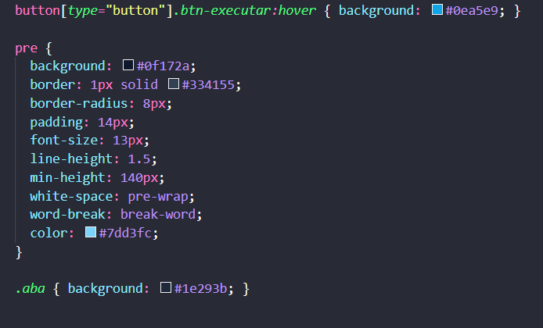

- script.js — comportamento dos botões e comunicação com o servidor.
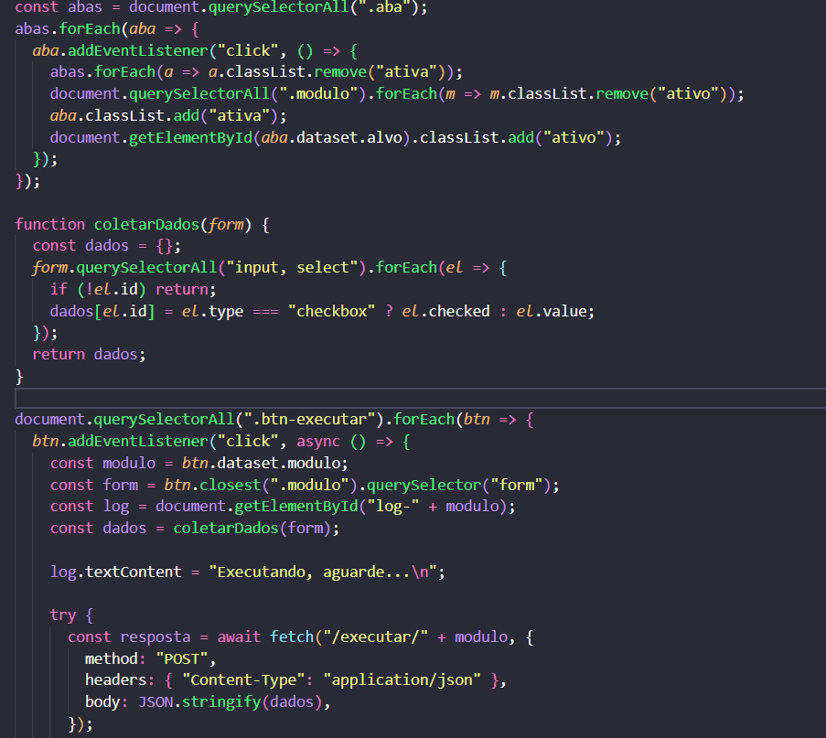,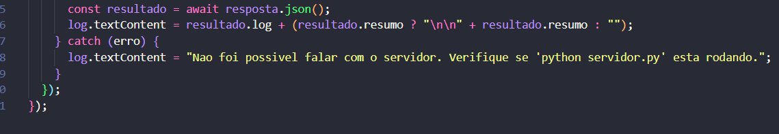
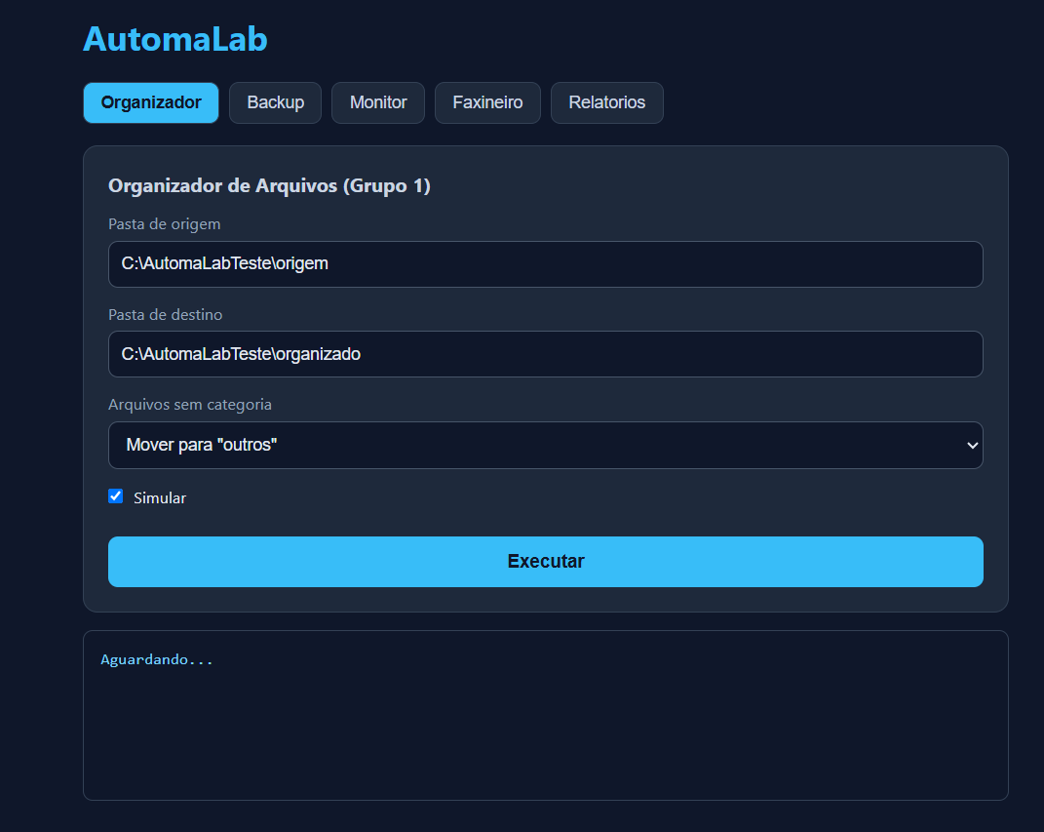

8. Etapa 4 — Lógica em Python
A lógica inicialmente feita com comandos em lote foi implementada em Python. Foram utilizados recursos como pathlib para trabalhar com caminhos e shutil para operações com arquivos.

8.1 Organizador de Arquivos
Classifica arquivos por extensão e os direciona para categorias como imagens, documentos, vídeos, músicas, compactados ou outros. Também possui modo de simulação para testar sem alterar os arquivos.

8.2 Backup Automatizado
Percorre a pasta de origem e copia os arquivos para o destino, mantendo a estrutura de diretórios. Quando o arquivo de destino já está atualizado, a cópia é ignorada.

8.3 Monitor do Sistema
Mostra informações sobre espaço em disco, memória RAM e processos em execução. Quando possível, utiliza psutil; caso a biblioteca não esteja disponível, o sistema pode usar recursos nativos do Windows.

8.4 Faxineiro Digital
Procura arquivos antigos dentro da pasta de testes e permite simular ou realizar a exclusão. Existe uma trava para impedir a limpeza fora da área definida para testes.

8.5 Central de Relatórios
Lê os arquivos de log, identifica eventos como MOVIDO, COPIADO, APAGADO, IGNORADO e ERRO, e monta um resumo das operações.

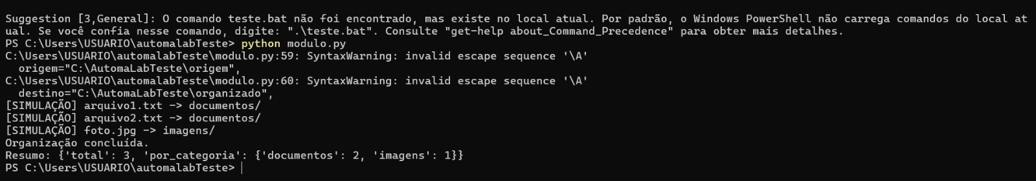
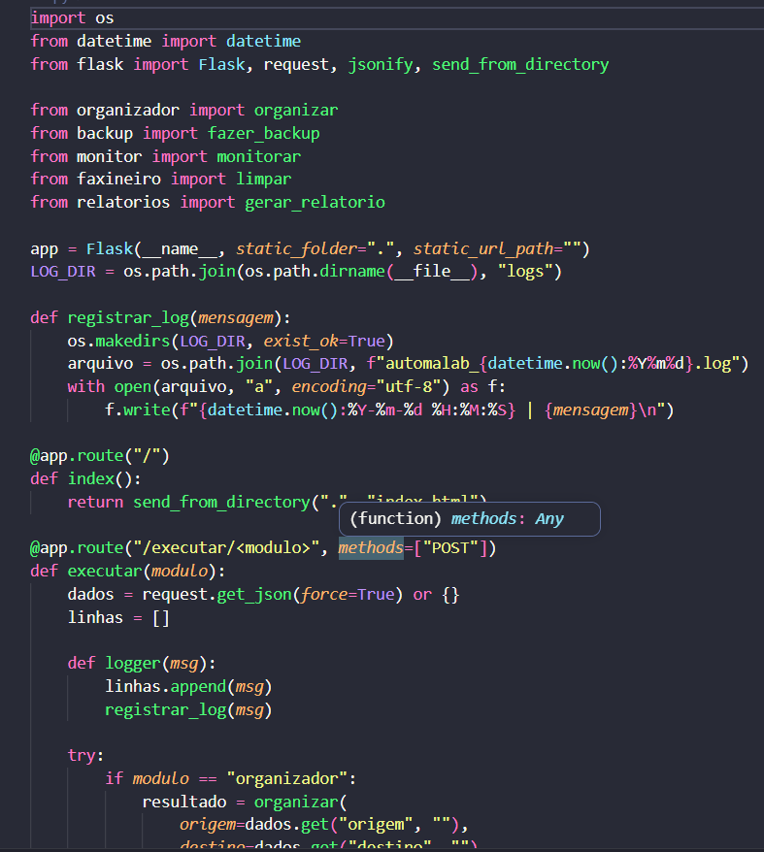
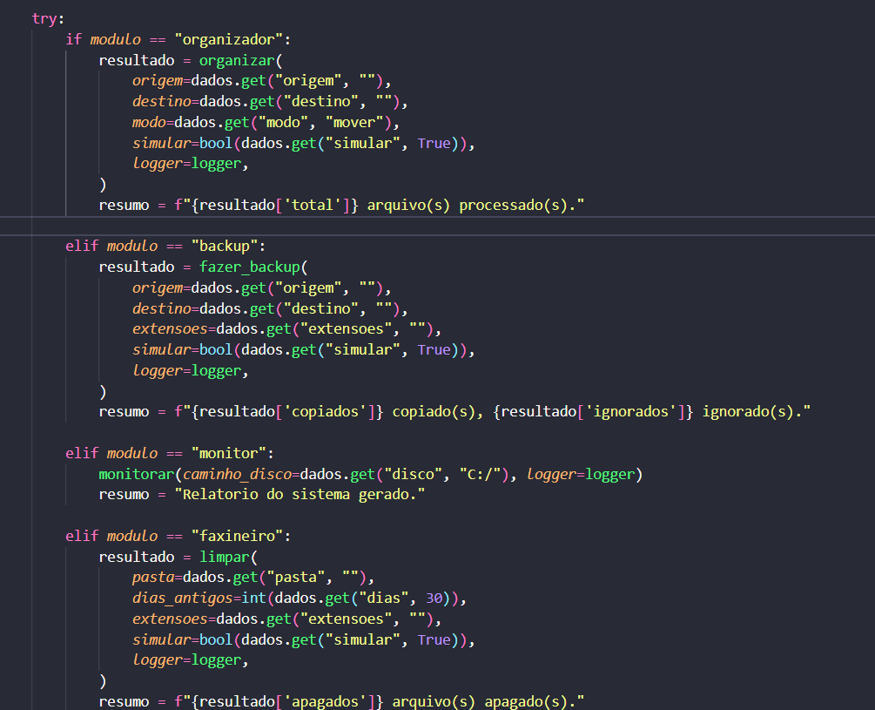
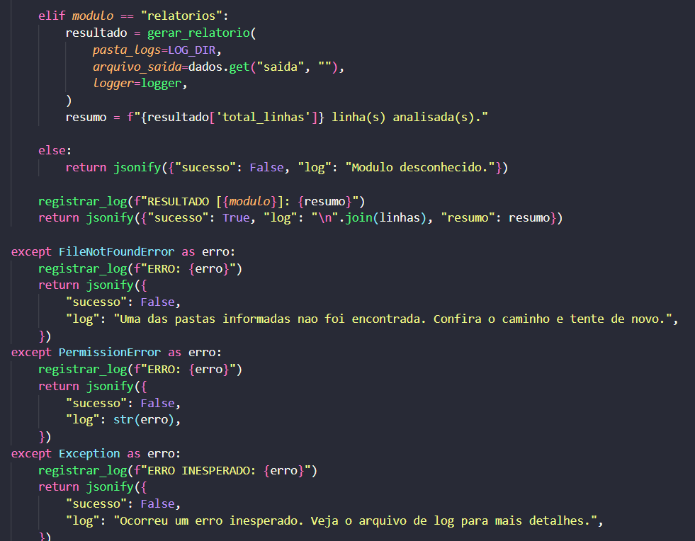
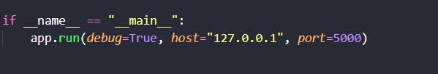

9. Etapa 5 — Integração do HTML/JavaScript com Python
O servidor foi desenvolvido com Flask. Quando o usuário clica em Executar, o JavaScript coleta os dados do formulário e utiliza fetch() para enviar uma requisição POST em formato JSON.
O servidor recebe os dados, identifica o módulo solicitado, chama a função Python correspondente, registra as mensagens em log e devolve o resultado para o navegador sem precisar recarregar a página.
Componente | Função
HTML | Apresenta os campos e botões do painel.
JavaScript | Coleta os dados e envia a requisição com fetch().
Flask | Recebe a requisição e encaminha para o módulo correto.
Python | Executa a tarefa solicitada.
Logs | Registram as operações e resultados.
[ INSERIR PRINT AQUI: resultado real de uma execução vindo do Python para o painel ]

10. Etapa 6 — Geração automática dos arquivos .bat
O arquivo gerador_bat.py cria scripts .bat de acordo com os dados recebidos. Os arquivos são salvos com um nome que identifica o grupo, o módulo e a data.
Exemplo de padrão de nome: automalab_grupoX_modulo_AAAAMMDD.bat.
A execução do arquivo .bat é feita com subprocess.run(). O código de retorno é utilizado para identificar se a execução terminou normalmente (código 0) ou apresentou erro.
Exemplos de scripts gerados:
Exemplo | Finalidade
automalab_grupo1_organizador_YYYYMMDD.bat | Organizar arquivos por categoria.
automalab_grupo1_backup_YYYYMMDD.bat | Executar uma cópia de backup.
[ INSERIR PRINT AQUI: primeiro arquivo .bat gerado ]
[ INSERIR PRINT AQUI: segundo arquivo .bat gerado ]
[ INSERIR PRINT AQUI: execução automática do .bat e código de retorno ]

11. Etapa 7 — Testes, tratamento de erros e logs
Foram considerados testes normais, erros esperados e situações de borda. Os resultados são registrados em arquivos de log com data, hora e descrição da ocorrência.
Cenário | Procedimento | Resultado esperado | Resultado obtido
Organizador — Normal | Executar em pasta com .txt, .jpg e .zip. | Arquivos separados nas categorias. | Conforme esperado.
Organizador — Erro | Informar uma pasta inexistente. | Mensagem de pasta não encontrada. | Erro tratado.
Organizador — Borda | Executar com pasta vazia. | Informar que nenhum arquivo foi encontrado. | Execução concluída sem falha.
Backup — Normal | Copiar pasta com arquivos novos. | Arquivos replicados mantendo a estrutura. | Cópia realizada.
Backup — Erro | Informar origem inexistente. | Mensagem de falha e registro. | Bloqueio validado.
Monitor — Normal | Executar no disco C:\. | Mostrar disco, RAM e processos. | Métricas exibidas.
Monitor — Erro | Informar uma unidade inválida. | Mensagem de erro de leitura. | Tratamento validado.
Faxineiro — Segurança | Informar diretório fora da pasta de teste. | Bloqueio imediato. | Trava validada.
Relatórios — Normal | Consolidar vários logs. | Gerar resumo dos eventos. | Relatório gerado.
Exemplo de registro de log:
2026-09-15 14:10:02 | [MOVIDO] relatorio_financeiro.docx -> documentos/
2026-09-15 14:15:20 | [COPIADO] manual_servidor.pdf
2026-09-15 14:20:11 | [APAGADO] temp_cache_01.tmp
2026-09-15 14:20:11 | RESULTADO [faxineiro]: 1 arquivo(s) apagado(s).
[ INSERIR PRINT AQUI: arquivo de log real do projeto ]
Principais erros encontrados e soluções:
Erro | Causa | Solução
SyntaxError em caminhos | Uso incorreto de barra invertida em strings. | Uso de Path ou barras duplas.
ModuleNotFoundError: flask | Flask não instalado. | Instalação com pip install flask.
ModuleNotFoundError: psutil | Biblioteca ausente. | Instalar psutil ou usar o fallback do Windows.
PermissionError no Faxineiro | Tentativa fora da pasta de testes. | Bloqueio de segurança mantido.
Porta 5000 ocupada | Outra instância usando a porta. | Encerrar a instância anterior ou alterar a porta.

12. Etapa 8 — Integração final e apresentação
Após os testes individuais, os módulos foram integrados ao painel central. A integração foi verificada para confirmar que as funções continuavam funcionando pela interface.
O sistema integrado possui uma rota central para execução dos módulos e mantém os registros das operações na pasta logs/. Também é possível gerar scripts .bat para execução das rotinas no Windows.
[ INSERIR PRINT AQUI: tela principal do AutomaLab com os módulos integrados ]

13. Manual técnico do usuário

13.1 Pré-requisitos
- Windows.
- Python instalado e configurado no PATH.
- Flask instalado.
- psutil instalado (opcional para o monitoramento avançado).

13.2 Preparação do ambiente de testes
mkdir C:\AutomaLabTeste\origem
mkdir C:\AutomaLabTeste\organizado
mkdir C:\AutomaLabTeste\backup
mkdir C:\AutomaLabTeste\temporarios
mkdir C:\AutomaLabTeste\bats

13.3 Iniciar o sistema
No terminal, dentro da pasta do projeto, execute:
python servidor.py
Depois, abra o navegador e acesse o painel local no endereço:
http://127.0.0.1:5000

13.4 Uso dos módulos
Módulo | Uso básico
Organizador | Informar origem e destino, escolher o modo e executar.
Backup | Informar origem e destino e, se necessário, filtrar extensões.
Monitor | Informar o disco e executar o diagnóstico.
Faxineiro | Informar a pasta, idade dos arquivos e extensões; testar primeiro em simulação.
Relatórios | Informar o local de saída e consolidar os logs.

13.5 Segurança durante os testes
Os testes devem ser realizados somente dentro de C:\AutomaLabTeste. Não devem ser usados comandos de exclusão, movimentação ou cópia em arquivos pessoais ou em pastas importantes do Windows.

14. Conclusão
O AutomaLab integrou os conhecimentos trabalhados na disciplina em uma aplicação prática. O projeto passou por etapas de comandos .bat, planejamento da lógica, criação da interface, implementação em Python, integração com Flask e JavaScript, geração automática de scripts e testes.
A aplicação permite centralizar tarefas administrativas simples do Windows, registrar as operações em logs e apresentar os resultados de forma mais fácil para o usuário.

15. Checklist da documentação para entrega
Item solicitado | Incluído neste documento | Anexo/print necessário
Integrantes e papéis | Sim | Preencher nomes.
Objetivo do módulo | Sim | Não.
teste.bat funcionando | Descrição | Inserir print da execução.
Fluxograma | Fluxo geral | Inserir fluxograma do grupo.
Entradas e saídas | Sim | Não.
index.html e style.css | Descrição | Opcional: anexar código/repositório.
Print do painel | Placeholder | Inserir print.
Python funcionando | Descrição | Inserir print/registro.
Flask + fetch() | Descrição | Inserir print do resultado real.
Função de geração .bat | Descrição | Inserir código ou print.
2 exemplos de .bat | Sim | Inserir os dois arquivos/prints.
Código de retorno | Descrição | Inserir print da execução.
3 cenários de teste | Sim | Tabela já preenchida.
Arquivo de log | Exemplo | Inserir log real.
Mensagens de erro | Sim | Inserir print se necessário.
Integração final | Descrição | Inserir print do painel integrado.
Manual técnico | Sim | Não.

Documento elaborado em nível técnico-aprendiz, com foco na apresentação clara do funcionamento do projeto.

